Министерство цифрового развития, связи и массовых коммуникаций РФ

Уральский технический институт связи и информатики (филиал)   
ФГБОУ ВО "Сибирский государственный университет телекоммуникаций и информатики" в г. Екатеринбурге (УрТИСИСибГУТИ)

Кафедра информационных

систем и

технологий

**ОТЧЕТ**

По дисциплине «архитектура аппаратных средств»

Практическая работа № 1

|  |  |
| --- | --- |
| Выполнил: | студент гр. 284  Шестаков И.В. |
| Проверил: | Преподаватель  Зацепин В.А. |

Екатеринбург, 2023

Цель: Приобретение практических навыков общения с операционной системой  
на уровне командной строки (вход и выход, оперативная помощь, работа с  
буфером команд, организация файловой системы).

Ход работы:

1. Войдите в систему ОС Linux, введя свои логин и пароль.



1. Последовательно изучите основные консольные команды, описанные в  
   указаниях к работе.

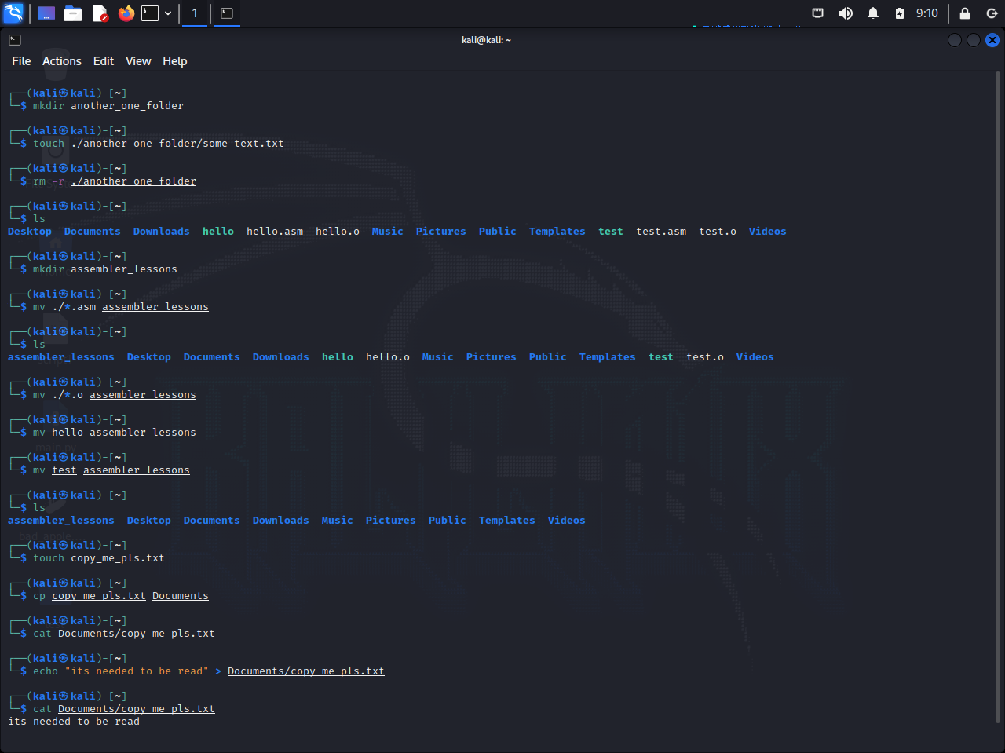

Пункты 3-9 представлены на следущих скриншотах

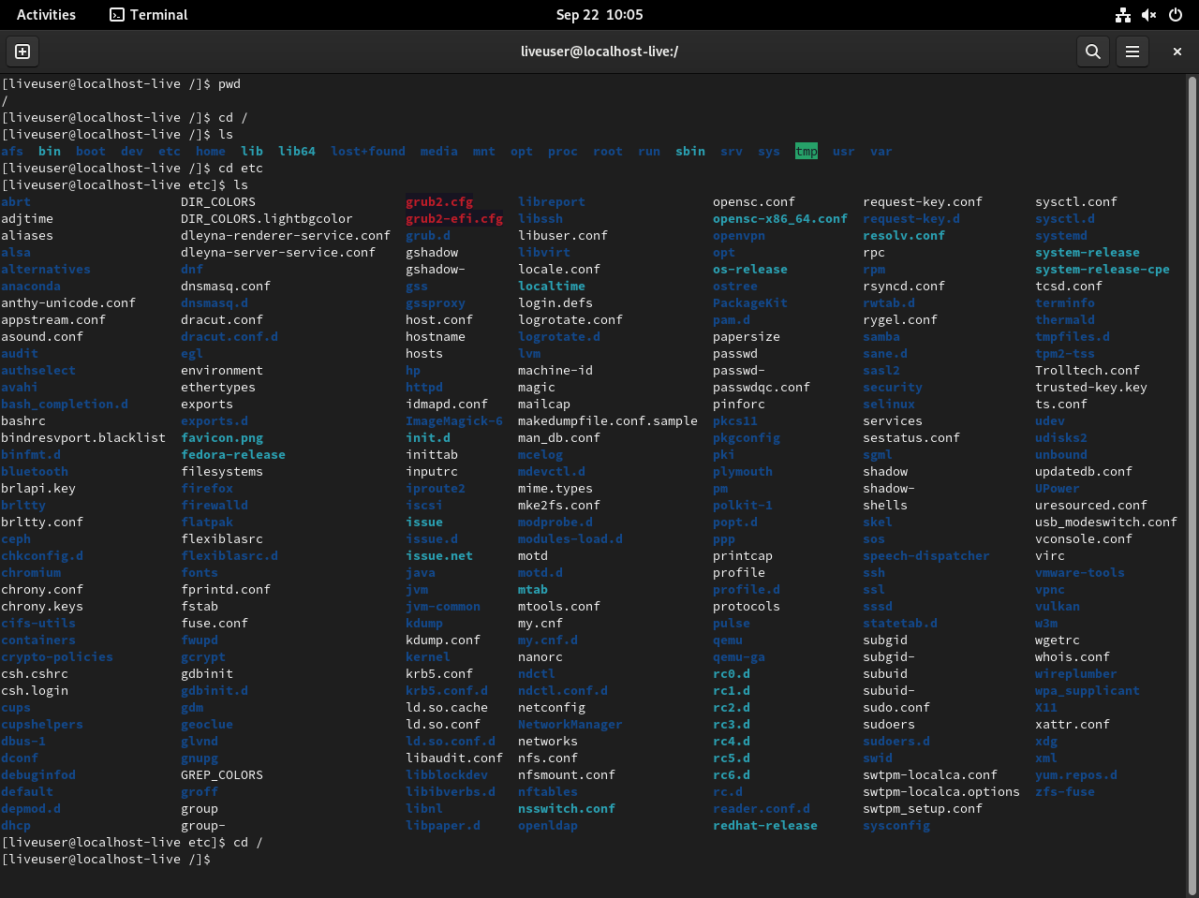

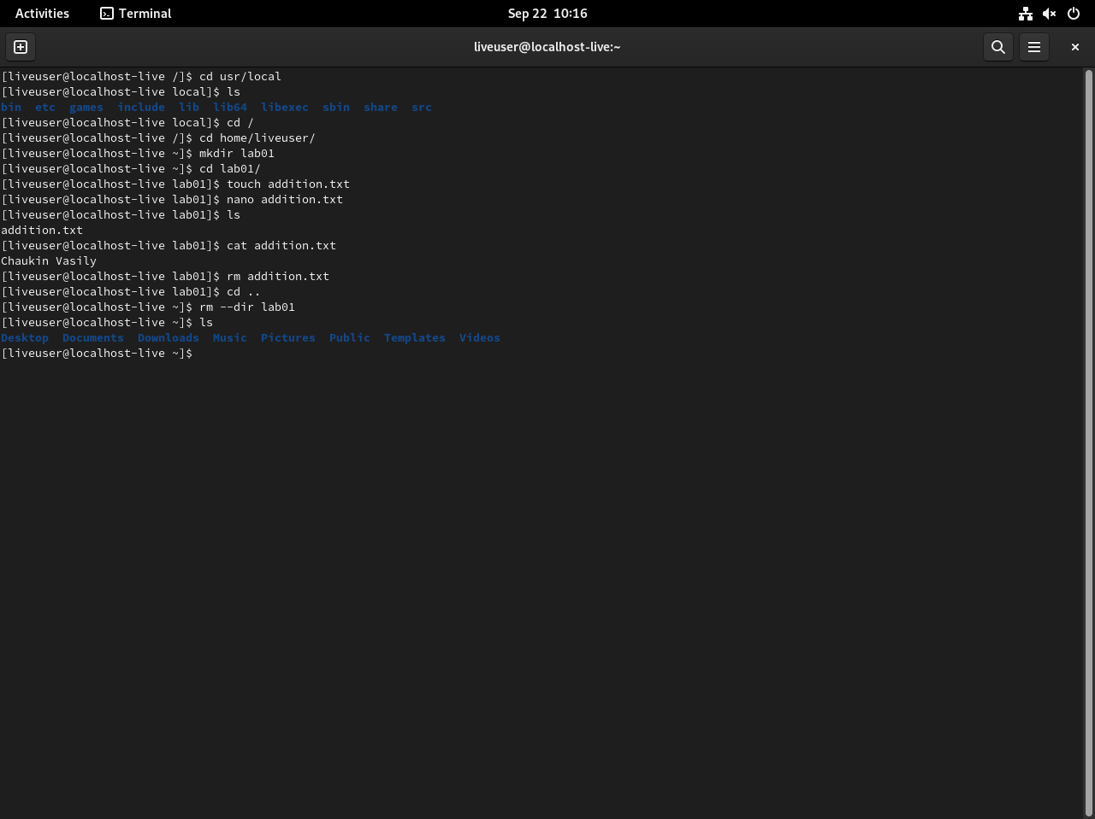

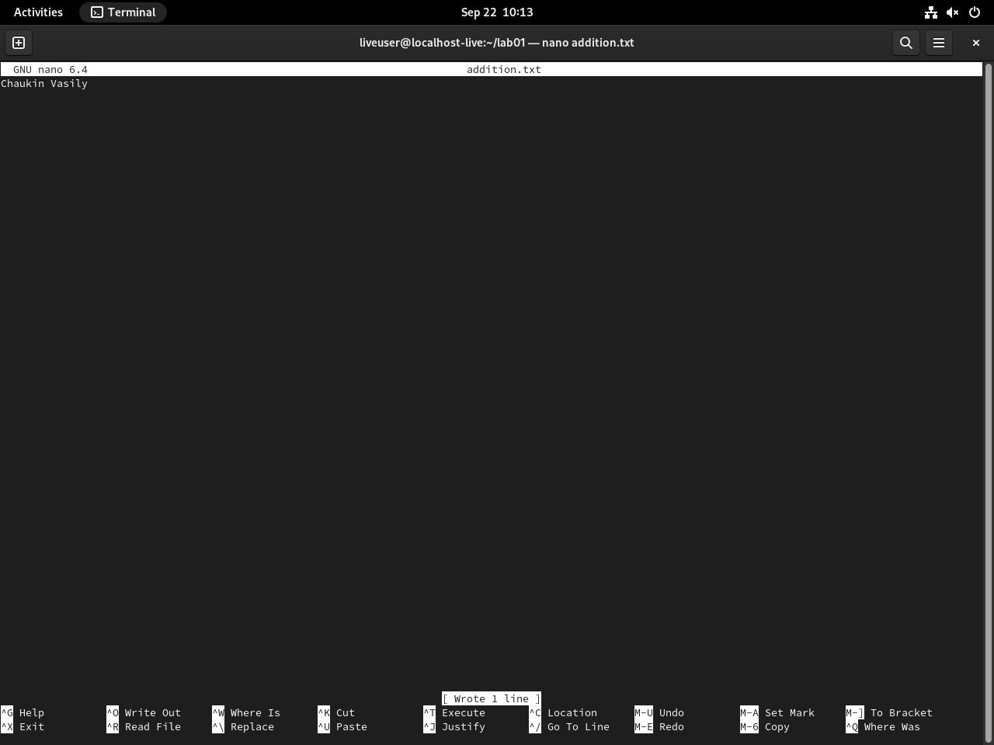

Выводы: я приобрел необходимые навыки для уверенного взаимодействия с операционной системой linux

Ответы на контрольные вопросы:

1. Дайте определение командной строки. Приведите примеры.

Командная строка – программа, обеспечивающая взаимодействие человека и компьютера по средствам ключевых слов. Примерами могут служить terminal в linux и macOS, cmd или powershell в windows

1. как определить абсолютный путь к текущей директории?

Командой pwd

1. Как удалить файл и каталог?

С помощью команды rm

Без ключа удалится файл

С помощью ключа –r удалится все содержимое папки, включая ее

1. Как определить, какие команды выполнил пользователь в сеансе работы?

Нужно вызвать команду history

Или с помощью стрелочки вверх можно посмотреть предыдущую команду

1. Какая информация выводится на экран о файлах и каталогах, если используется опция -l в команде ls?

права доступа, владельцы и группы, размеры файлов и время последнего доступа

1. Что такое относительный путь к файлу? Приведите примеры.

Относительный путь – путь, началом которого считается каталог, в котором вы находитесь

Например, файл aaa.txt находится по пути C:\ user\aboba\desktop\folder\aaa.txt

Этот же путь можно записать как ~desktop\folder\aaa.txt, если находимся в рабочем столе

Также его можно записать как another_folder\..\..\desktop\folder\aaa.txt, если мы находимся в одном из каталогов другого пользователя

1. Назовите необходимые условия, для того чтобы пользователь мог начать работать в системе типа UNIX (на примере терминального класса, в котором выполнялась лабораторная работа).

Для этого ему необходимо уметь:

1. Включать компьютер
2. Переключаться между каталогами(cd)
3. Определять содержимое каталогов(ls)
4. Пользоваться справкой(help, -h, man)
5. Создавать файлы(touch)
6. Выводить содержимое файлов(cat)
7. Копировать файлы(cp)
8. Удалять файлы(rm)
9. Пользоваться пакетным менеджером(apt, pacman, dnf) (не уверен, что они есть именно в unix, но в дистрибутивах linux есть)
10. Получать права супер пользователя(sudo, su)